Presseinformation
Sulzburg, 21. Februar 2018
Auf ein Neues… Genius Plus X ist Testsieger
Stiftung Warentest: Wieder der beste Funk-Rauchwarnmelder im Test
Der Genius Plus X behauptet Spitzenposition: Zum wiederholten Male ist der Funk-Rauchwarnmelder aus dem Hause Hekatron Brandschutz der einzige Testsieger made in Germany. Der jüngst veröffentlichte Rauchwarnmelder-Vergleich der Stiftung Warentest bestätigt die hohen Qualitätsansprüche der Sulzburger an ihre Rauchwarnmelder – der Genius Plus X konnte ohne erneute Überprüfung und trotz erweiterter Konkurrenz durch fünf neue Funk-Rauchwarnmelder siegen.
Was den Genius Plus X im Testverfahren so kompromisslos überzeugen lässt sind seine beispielhafte Zuverlässigkeit und die besonders einfache Inbetriebnahme. Einer seiner Pluspunkte: Er überprüft sich permanent selbst und minimiert damit Fehlalarme. Weiterer Anwendervorteil: Der Genius Plus X ist der einzige Funk-Rauchwarnmelder im Test, der lediglich einmal im Jahr auf seine Funktionsfähigkeit hin überprüft werden muss. Alle anderen Modelle im aktuellen Test müssen monatlich oder sogar wöchentlich getestet werden – für den Anwender unzumutbar. Damit hebt sich der Genius Plus X deutlich von den anderen Funk-Rauchwarnmeldern im Test ab.
Zusätzliches Komfortplus für sensible Schläfer ist die integrierte Echtzeituhr, die die LED-Anzeige zwischen 21 Uhr abends und 7 Uhr morgens abschaltet – ein einzigartiges Hekatron-Detail, das kein anderer von der Stiftung Warentest geprüften Rauchwarnmelder vorweisen kann. In dem angesprochenen Zeitraum signalisiert der Melder ausschließlich im Alarmfall. Die typische Lebensdauer aller Genius-Plus-Rauchwarnmelder und ihrer Batterien beträgt 10 Jahre; auch das ist ein Standard, der sich von vielen anderen Meldern abhebt.
Genius Port: Jederzeit und weltweit im Ernstfall informiert
Für eine frühestmögliche Alarmierung im Ernstfall gibt es ab April 2018 den Genius Port. Der Genius Port bündelt alle Informationen von Genius-Funk-Rauchwarnmeldern und leitet diese über das Internet an mobile Endgeräte weiter. Haus- und Wohnungsbesitzer werden im Ernstfall unmittelbar per Mitteilung informiert, falls ein Genius-Funk-Rauchwarnmelder Rauch detektiert. Möglich macht dies das Zusammenspiel zwischen Genius Port und der Genius Control App. Die App gibt zudem darüber Auskunft, wo genau das Feuer ausgebrochen ist. Natürlich können auch bereits installierte Genius-Funksysteme schnell und unkompliziert mit dem Genius Port nachgerüstet werden.
Ca. 2.330Zeichen

Bildmaterial:
Bild 1
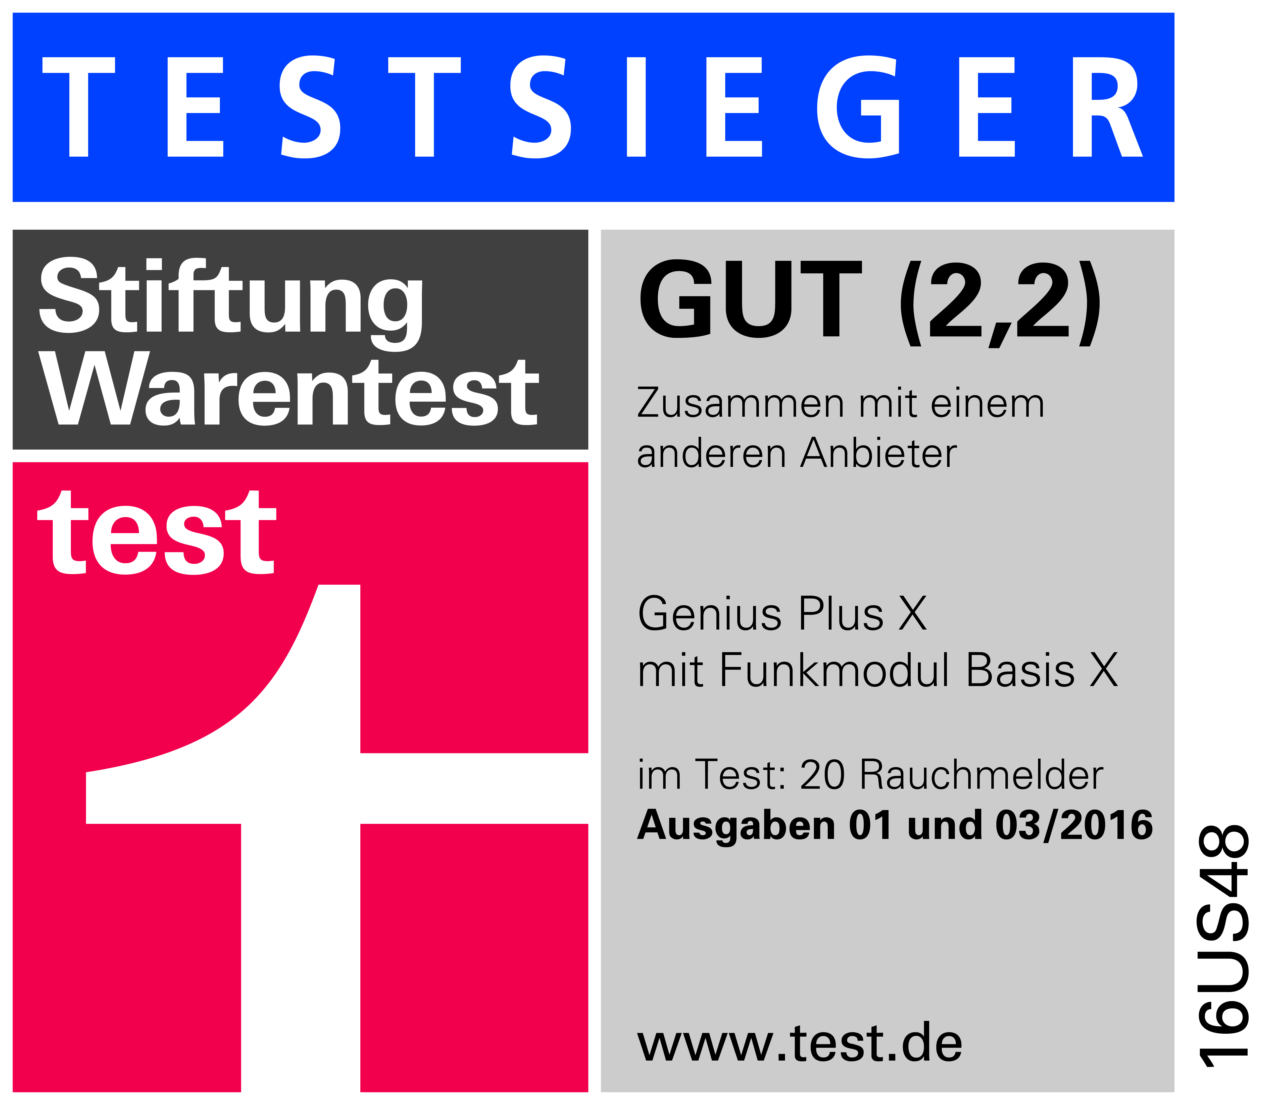

Qualitätsbeweis: Funkvernetzte Rauchwarnmelder von Hekatron Brandschutz zum dritten Mal in Folge Testsieger.
Bild 2
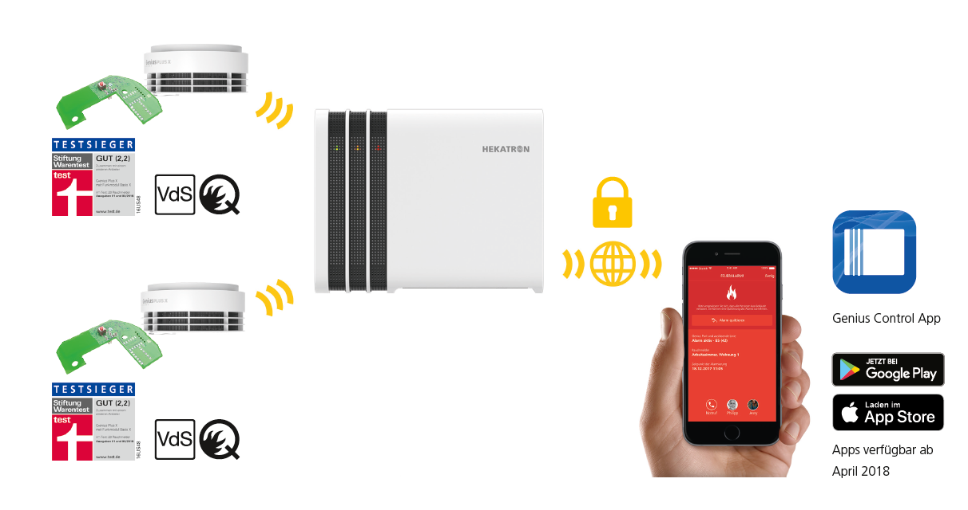

Das Genius Funksystem: Funk-Rauchwarnmelder Genius Plus X, Genius Port und Genius Control App.

Weitere Informationen:
Hekatron Vertriebs GmbH
Detlef Solasse
Brühlmatten 9
D-79295 Sulzburg
Telefon: (0 76 34) 500-213
E-Mail: sol@hekatron.de

Über Hekatron Brandschutz:
Hekatron Brandschutz ist führender Spezialist in der Entwicklung, der Herstellung und im Vertrieb von Systemen des anlagentechnischen Brandschutzes. Das Unternehmen mit Sitz im südbadischen Sulzburg gestaltet mit seinen innovativen Produkten und Dienstleistungen die Entwicklung der Brandschutztechnik maßgeblich mit, übernimmt soziale Verantwortung und engagiert sich für den Umweltschutz. Die Hekatron Gesellschaften, Brandschutz und Manufacturing, erwirtschafteten 2016 einen Jahresumsatz von 161 Millionen Euro und beschäftigen derzeit 840 Mitarbeitende.

